Tjedni izvještaj
24.02.2025.-27.02.2025.

Radilište: Afa Málaga - Asociación de Familiares de Enfermos de Alzheimer de Málaga
Učenici: Nera Melani Rašić, Ema Hodžić, Marija Dukarić, Karlo Kelebuh, Lana Knok, Maja Badanjak
Nastavnik u pratnji: Anka Šabanović

24.02.2025.- Ponedjeljak
U ponedjeljak ujutro nakon doručka otišli smo na radilišta na kojima ćemo provesti 15 radnih dana tijekom trajanja mobilnosti. Tijekom popodneva smo išli u kulturološki obilazak grada Malage. Vidjeli smo neke zanimljivosti ovog predivnog grada te završili obilazak jednim shopingom. Nakon dolaska u smještaj pripremali smo se za ostatak radnog tjedna.
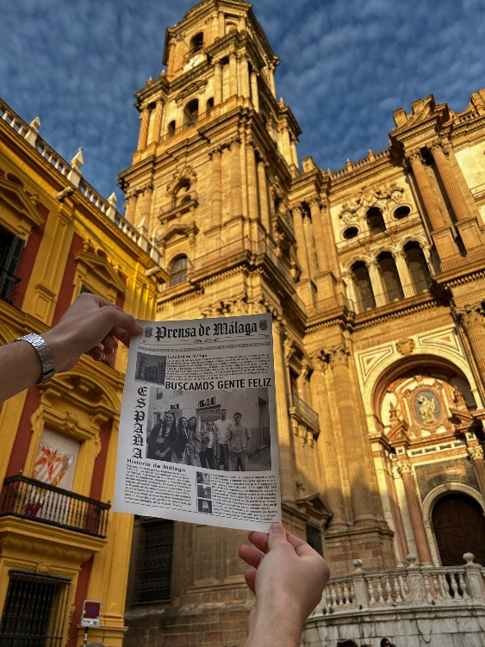
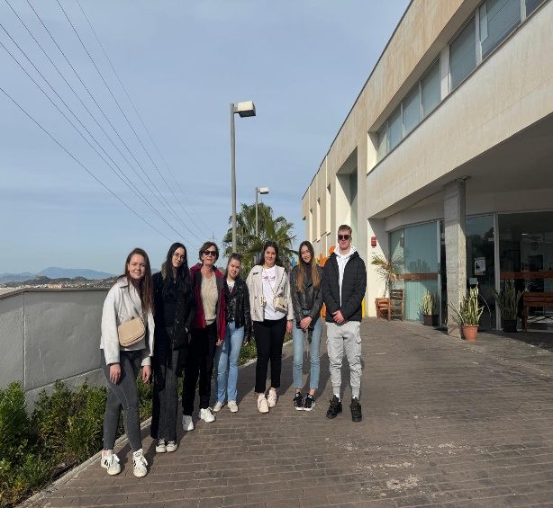

25.02.2025.-Utorak
Nakon doručka zaputili smo se prema radilištima. Na putu smo uživali u predivnom izlasku sunca. Tijekom utorka smo se upoznavali s prostorom i načinom rada koji smo brzo usvojili. Prema ishodima mobilnosti sestrinsku skrb pružali smo korisnicima oboljelih od Alzheimerove bolesti te drugih oblika demencije. Pomagali smo im u aktivnostima samozbrinjavanja kao i tijekom vježbanja kongnitivnih funkcija. Povremene poteškoće bile su vezane uz jezičnu barijeru koju s vremenom smanjujemo. Nakon završetka radnog vremena smo otišli u smještaj na odmor. Nakon večer smo imali kratki sastanak s nastavnicama u pratnji gdje smo se osvrnuli na prvi dan, radilišta, naša očekivanja te smještaj. Dan smo završili jednom šetnjom po predivnoj plaži.
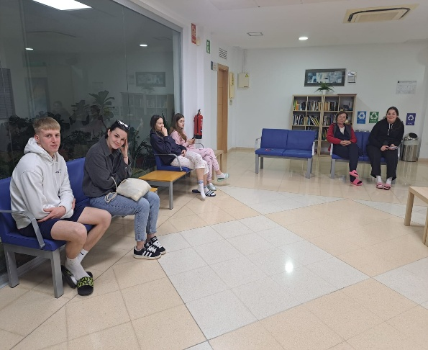
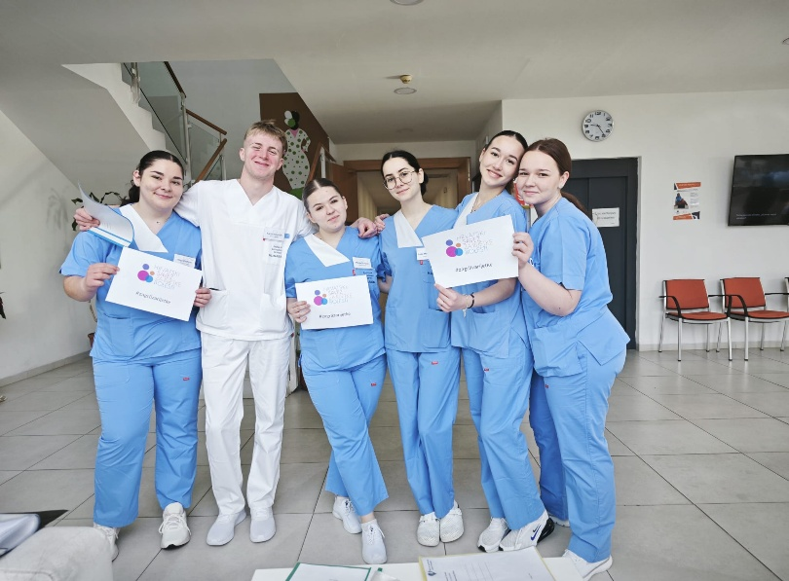
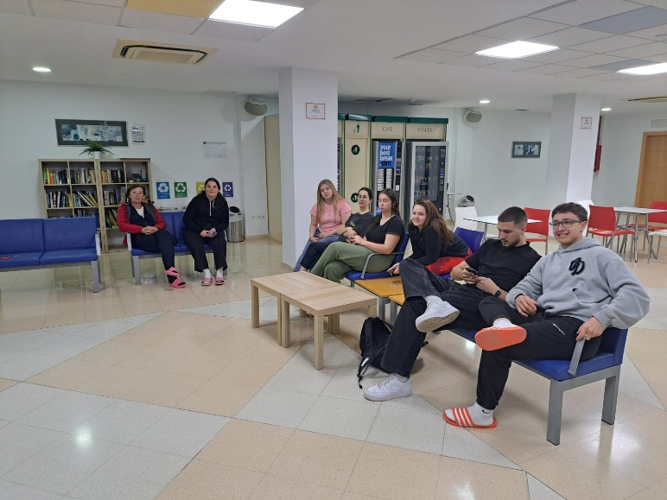

26.02.2025.- Srijeda
Nakon doručka krenuli smo prema radilištima. Danas smo bili smješteni na dijelu gdje se nalaze bolesnici s težim oblikom Alzheimerove bolesti i drugim oblicima demencije. Tijekom dana smo korisnicima pomagali oko bojanja, računanja, vježbanja, unosa tekućine i hrane te oko obavljanja osobne higijene i odlaska na toalet. Vratili smo se u smještaj gdje smo imali sastanak s koordinatoricom Euromind-a u kojem smo razgovarali kako nam je na radilištima, u hostelu te što bismo htjeli promijeniti.

27.02.2025.- Četvrtak
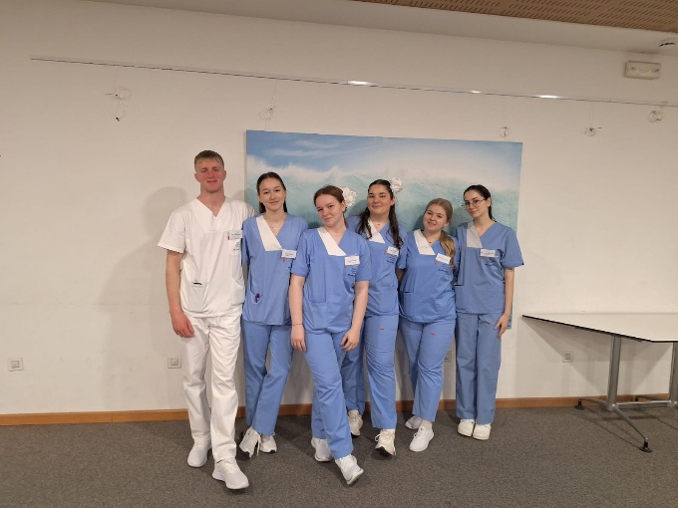
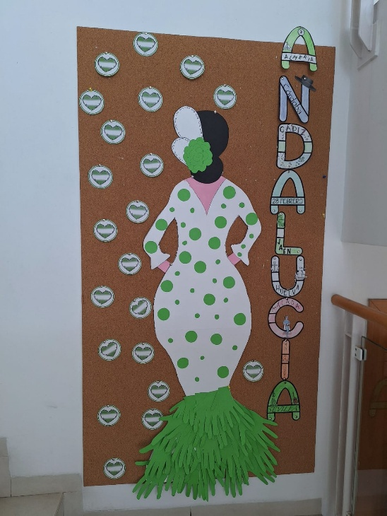
Nakon doručka krenuli smo prema radilištima. Smjestili su nas ponovo na dio gdje su smješteni korisnici s lakšim oblicima Alzheimerove bolesti i drugih oblika demencije. Danas se održavala proslava Dana Andaluzije. Pomagali smo prilikom pripreme prostora za proslavu. Korisnici su došli u simboličnoj zeleno-bijeloj kombinaciji te s cvijećem kosi. Svi korisnici su se oko podneva okupili u jednoj prostoriji gdje se održavala proslava Dana Andaluzije. Došla je pjevačica koja je pjevala tradicionalnu španjolsku glazbu, a korisnici i zaposlenici su zaplesali tradicionalni španjolski Flamenco. Nakon proslave smo korisnike vratili u svoje prostorije gdje smo podijelili ručak te nakon toga otišli u smještaj.

